Keskustelu
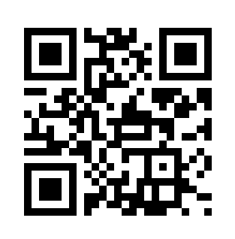
Salasana: qsx

Kiva kohta koululla
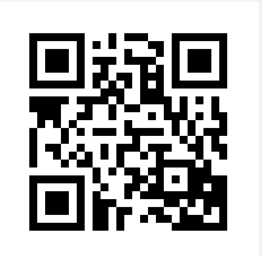
Salasana: efv

Palapeli 1
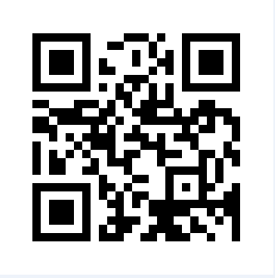
Salasana: rgb

Palapeli 2
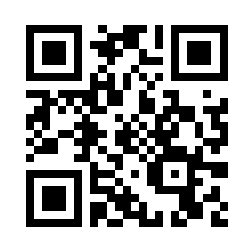
Salasana: thn

Pyramidi
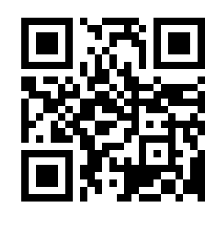
Salasana: yjm

Salapoliisi
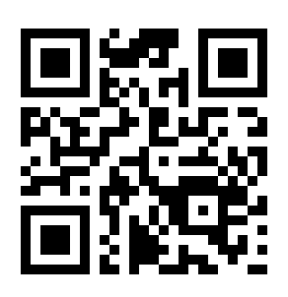
Salasana: pkn

Uudet luistimet
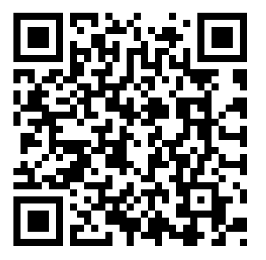
salasana: uhv

